PREGUNTAS FRECUENTES Y ACLARACIONES RELATIVAS AL CONTENIDO DE LOS CONTRATOS

La Entidad Pública Empresarial Local “Centros de Arte, Cultura y Turismo de Lanzarote” publica en el apartado Perfil del Contratante de nuestra web corporativa www.centrosturisticos.com así como en la Plataforma de Contratación del Estado PLACE (dentro de cada una de las licitaciones), todas las preguntas frecuentes y aclaraciones relativas al contenido de los contratos.
Las licitaciones publicadas en nuestra web están agrupadas por años para facilitar su consulta.

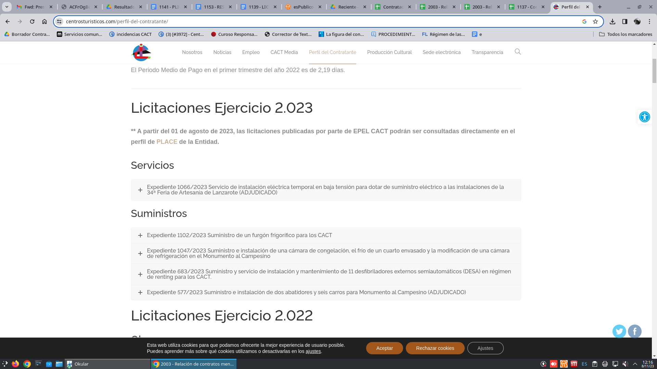

A continuación se presenta un resumen con los enlaces de las preguntas frecuentes y aclaraciones relativas al contenido de cada contrato:
577/2023 Suministro e instalación de dos abatidores y seis carros para Monumento al Campesino
Pregunta:
en la que realizan cuestiones relacionadas con el PPT. El plazo de finalización de presentación de ofertas es mañana día 04 de mayo a las 23.59h, por lo que rogamos nos envíen una respuesta a la mayor brevedad posible.
Las preguntas planteadas son las siguientes:

- Buenos días, tenemos una pequeña consulta, en el PPT mencionan que el abatidor debe contar con acceso para carros GN 1/1 o 1/2, por otro lado, solicitan carros 1/1 y 2/1 (los carros 2/1 son mucho más grandes que los 1/1 o 1/2) como ejemplo ( un abatidor con entrada para carros 1/1 o 1/2 no es suficientemente grande como para permitir la entrada de carros 2/1) la consulta es para aclarar posibles errores en el pliego técnico y saber si se solicitan realmente carros 1/1 y 1/2 o carros 1/1 y 2/1 así como el tamaño de la entrada de los abatidores para permitir la entrada de carros 2/1 ya que no lo mencionan en el pliego.
un saludo.
- Podemos presentar la documentación solo para el suministro de los abatidores? o las empresas que se presenten a esta licitación tiene que presentarse con los abatidores y los carros ?
Gracias de antemano, quedo a la espera
Saludos,
- Muy señores míos :
A efectos de la Licitación arriba indicada, les ruego me confirmen si el camino de acceso al local y la puerta de acceso al Local donde deben instalarse los Abatidores son despejados (sin escaleras angostas) y suficientes para pasar un bulto de 1200 x 1125 mm de base y una altura de 2500 mm ¿O son necesarias maniobras y aparatos especiales para situar los abatidores en su emplazamiento?
Gracias.
Atentamente
Respuesta:
Buenos días,
* Es un error en las características técnicas del abatidor, debe ser apto para carros 1/1 y 2/1.
* La licitación no se separa por lotes.
* El camino, acceso y la puerta son lo suficientemente anchos. La puerta de acceso a la Cocina no llega a 2.5 mts pero se puede pasar el abatidor sin problemas.
683/2023 Servicio de renting de 11 desfibriladores.
Pregunta:
Usuario que pregunta | aneks3sl
Actualización | 21-08-2023 12:57

Pregunta | Buenos días.  ¿No se incluye la formación en el servicio a realizar?
Respuesta:
No, no se incluye. Nuestro personal está formado para el manejo de los DESA y este año tras la colocación de los mismos se hará nueva formación ya incluida en la licitación de formación.
Lo podrían plantear como una mejora.

